深 圳 大 学

实 验 报 告

课程名称： 数据库系统

实验序号： 实验2

实验名称： SQL的多表连接查询以及视图

学 号： 2021220003

姓 名： 梁润宇

实验完成日期： 2023 年 10 月 17 日

一、实验目的：
- 了解DBMS系统的功能、软件组成；
2、掌握利用SQL语句定义、和简单操纵数据库的方法。

二、实验要求：
1、基于实验一已经建立的表格练习典型的多表连接查询SQL语句
2、练习聚合函数
3、练习视图的创建查询、插入、更新、删除等操作

三、实验设备：
计算机、数据库管理系统如DB2，Oracle 等软件。

四、实验内容
根据已经创建的数据库关系表EMP+(学生自己的学号)和DEPT+(学生自己的学号)完成SQL handbook 中的老师指定的较难题目：

以下为学生实验部分，所有题目要求有语句和运行结果截屏：
此部分于2023.10.10 11:20提交
Ex2.5
For each employee whose salary exceeds his manager's salary, list the employee's name and salary and the manager's name and salary.

语句：
SELECT
worker.ENAME,
worker.SAL,
manager.ENAME,
manager.SAL
FROM
EMP2021220003 worker
JOIN EMP2021220003 manager WHERE
worker.MGR = manager.EMPNO AND worker.SAL > manager.SAL;

运行结果：没有员工的工资比老板高，查询结果为空。
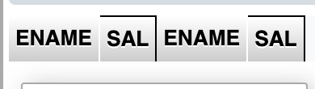

EX6.3
List the name, job, and department of employees who have the same job as Jones or a salary greater than or equal to Ford.

语句：
SELECT
ENAME,
JOB,
DEPTNO
FROM
EMP2021220003
WHERE
(
JOB =(
SELECT
JOB
FROM
EMP2021220003
WHERE
ENAME = 'JONES'
) AND ENAME != 'JONES'
) OR(
(
SAL >=(
SELECT
SAL
FROM
EMP2021220003
WHERE
ENAME = 'FORD'
) AND ENAME != 'FORD'
)
);
运行结果：
STEVENS, BLAKE, CLARK和JONES有相同工作manager
JONES和KING的工资比FORD的工资高
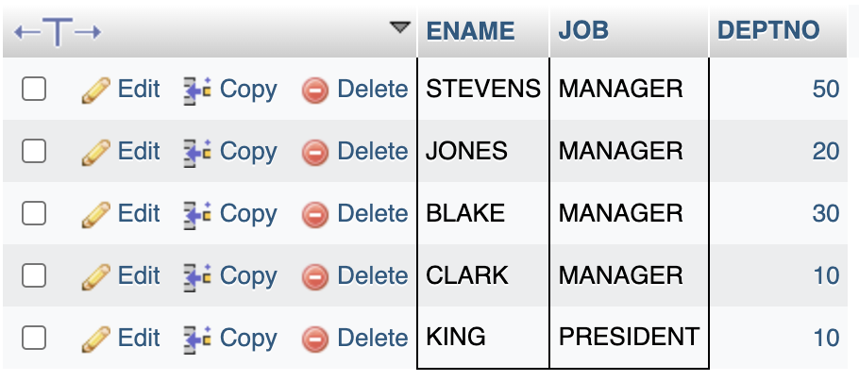

3．思考题
思路：在A表中查找那些供应B表中部件的供应商，然后按供应商编号sno进行分组。接着，使用HAVING子句来筛选出那些供应的部件数量等于B表中部件总数的供应商。
语句：
SELECT
sno
FROM
A
WHERE
pno IN(
SELECT
pno
FROM
B
)
GROUP BY
sno
HAVING
COUNT(DISTINCT pno) =(
SELECT
COUNT(*)
FROM
B
);

运行结果截图：
这里使用的B组是
pno
p2
p4
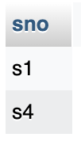

2023.10.10 11:20提交部分到此结束

1. EX_6.6
Find all the employees that earn more than the average salary of employees in their department.

SQL语句：
SELECT e.ename
FROM EMP2021220003 e
WHERE sal >(
SELECT AVG(sal)
FROM EMP2021220003 e2
WHERE e2.DEPTNO = e.DEPTNO);

运行结果截图：
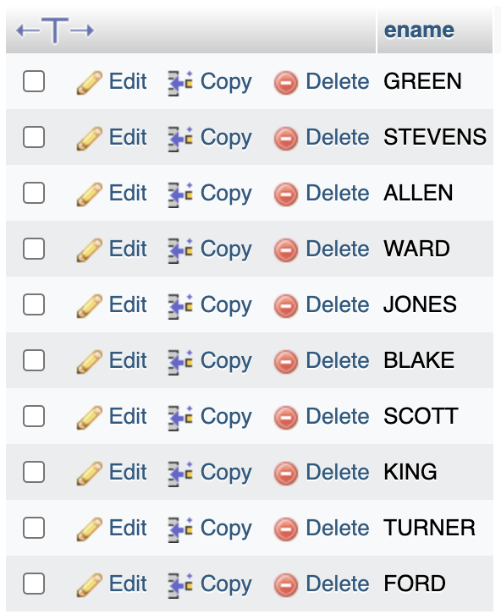

2. 思考题
Get supplier numbers for suppliers who supply at least all those parts supplied by supplier S2,but not supplied by S3
思路：
找出S2提供的零件，从中剔除(使用NOT IN语句)S3提供的零件，剩下的零件称为P。然后在所有供应商中，找出提供P的供应商。
示例数据中，S2提供而S3不提供的零件是P1，能够提供P1的供应商有S1,S2

SQL语句：
SELECT DISTINCT sno
FROM SP
WHERE pno = (
SELECT DISTINCT pno
FROM SP
WHERE sno = 's2'
AND pno NOT IN (
SELECT DISTINCT pno
FROM SP
WHERE sno = 's3'
)
);

运行结果截图：
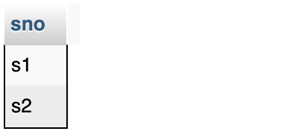
五.实验心得

在本次实验中，我学到了如何使用多表连接查询从不同的表中检索相关数据。这对于解决需要访问多个数据源的复杂查询非常有用。我了解了不同类型的连接（INNER JOIN、LEFT JOIN、RIGHT JOIN等）以及何时使用它们。掌握了连接条件的编写对于获取正确的结果至关重要。
聚合函数允许我们对数据进行汇总和计算统计信息。在实验中，我学会了如何使用聚合函数（如SUM、AVG、COUNT等）来计算数据的总和、平均值和数量。这对于生成报告和分析大量数据非常有用。我还学会了如何使用GROUP BY子句将数据按照不同的分组条件进行汇总。
视图是虚拟表，可以简化复杂查询，提高数据的安全性和可维护性。在本次实验中，我学会了如何创建视图，以及如何使用视图来查询数据。此外，我还了解了如何向视图插入、更新和删除数据。这对于在不修改基础表的情况下执行特定的操作非常有用。
总的来说，这次实验让我深入了解了数据库查询语言（SQL）的高级用法，包括多表连接、聚合函数和视图的操作。我意识到了良好的数据库设计和查询优化的重要性，以确保数据的准确性和性能。这些技能对于在数据驱动的应用程序和分析中取得成功非常重要，因此我会继续练习和提高自己在这方面的技能。

六.诚信承诺
本人郑重承诺在SQL实验的实施的过程中不发生任何不诚信现象，一切不诚信所导致的后果均由本人承担。

签名（手签，不得打印）：

指导教师批阅意见：

成绩评定：

指导教师签字：
年 月 日

备注：

